


编号：MZCN-ZHJL-ZH--B1-005
监 理 周 报
工程名称：梅州综合保税区100MW-200MWh独立储能项目
2024年07月第005期
项目监理部（章）：
总监理工程师：
报告日期：2024年07月5日

监理周报
2024年 第005期
项目：梅州区综合保税区100MW-200MWh独立储能项目 | 填报周期：2024年6月28日—7月5日
一、项目总体建设汇总
1、梅州区综合保税区100MW-200MWh独立储能项目所建构筑物升压站、综合楼、消防泵房、围墙大门、站内马路等工程
2、电气楼独立基础已完成。

- 本周工程建设工作内容；
- 本周现场地面场坪GPS测量标高施工。
- 升压站基坑排水施工。
- 地面场坪挖机平整施工，工程量完成40%。
- 西侧排水沟开挖施工工程量完成30米。
- 值班人员1人、挖机1台、施工人员3人。
- 电气楼基础隐蔽工程验收已完成，基础试块及钢筋检测已完成。

三、本周建设总结 ；

- 本周安全生产施工基本符合要求，安全措施到位。今天召开的第5次监理例会，重点强调了安全施工的重要性及防预措施、改进措施工作。避免出现安全事故的发生。
- 要求总包单位对安全、质量、进度及进场材料进行管控，加工程质量技术交底工作
- 加强图纸的设计工作及出图，避免影响工程施工进度
- 本周召开已召开监理会议各相关单位参加。监理人员严格按照法律、法规及各项规定。相关标准进行监理工作。

其他；围墙图纸施工图与现场实际放线不符，要求设计院人员进行复验。
- 下周施工计划主要工作内容
- 现场地面场坪继续施工；
- 储能电站排水施工队 ；
- 围墙基础进行施工；

填报人： 王登营 审核人： 高立标 时间： 2024年 07月5日

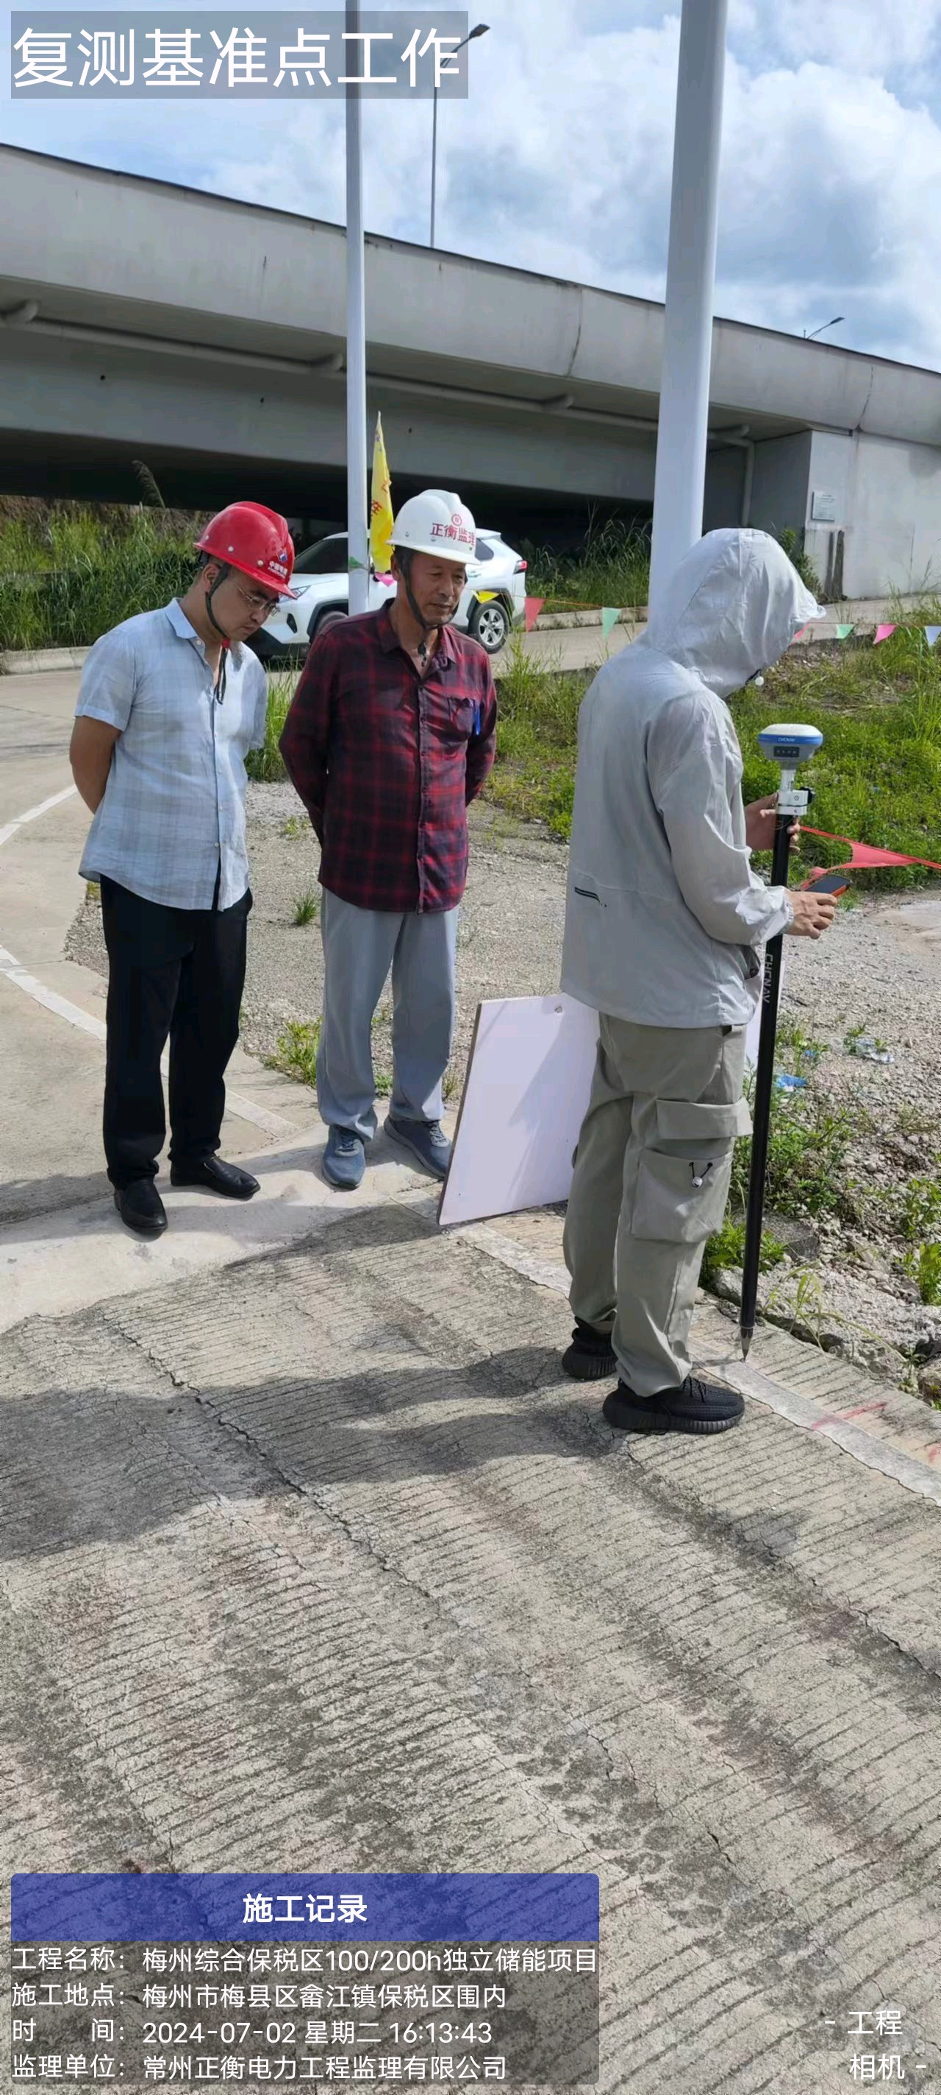 | 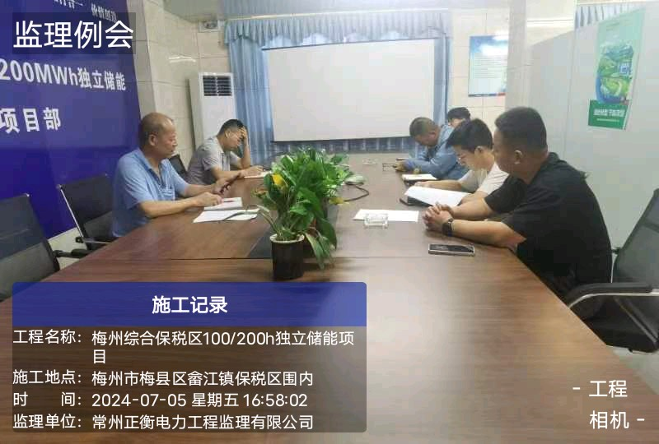

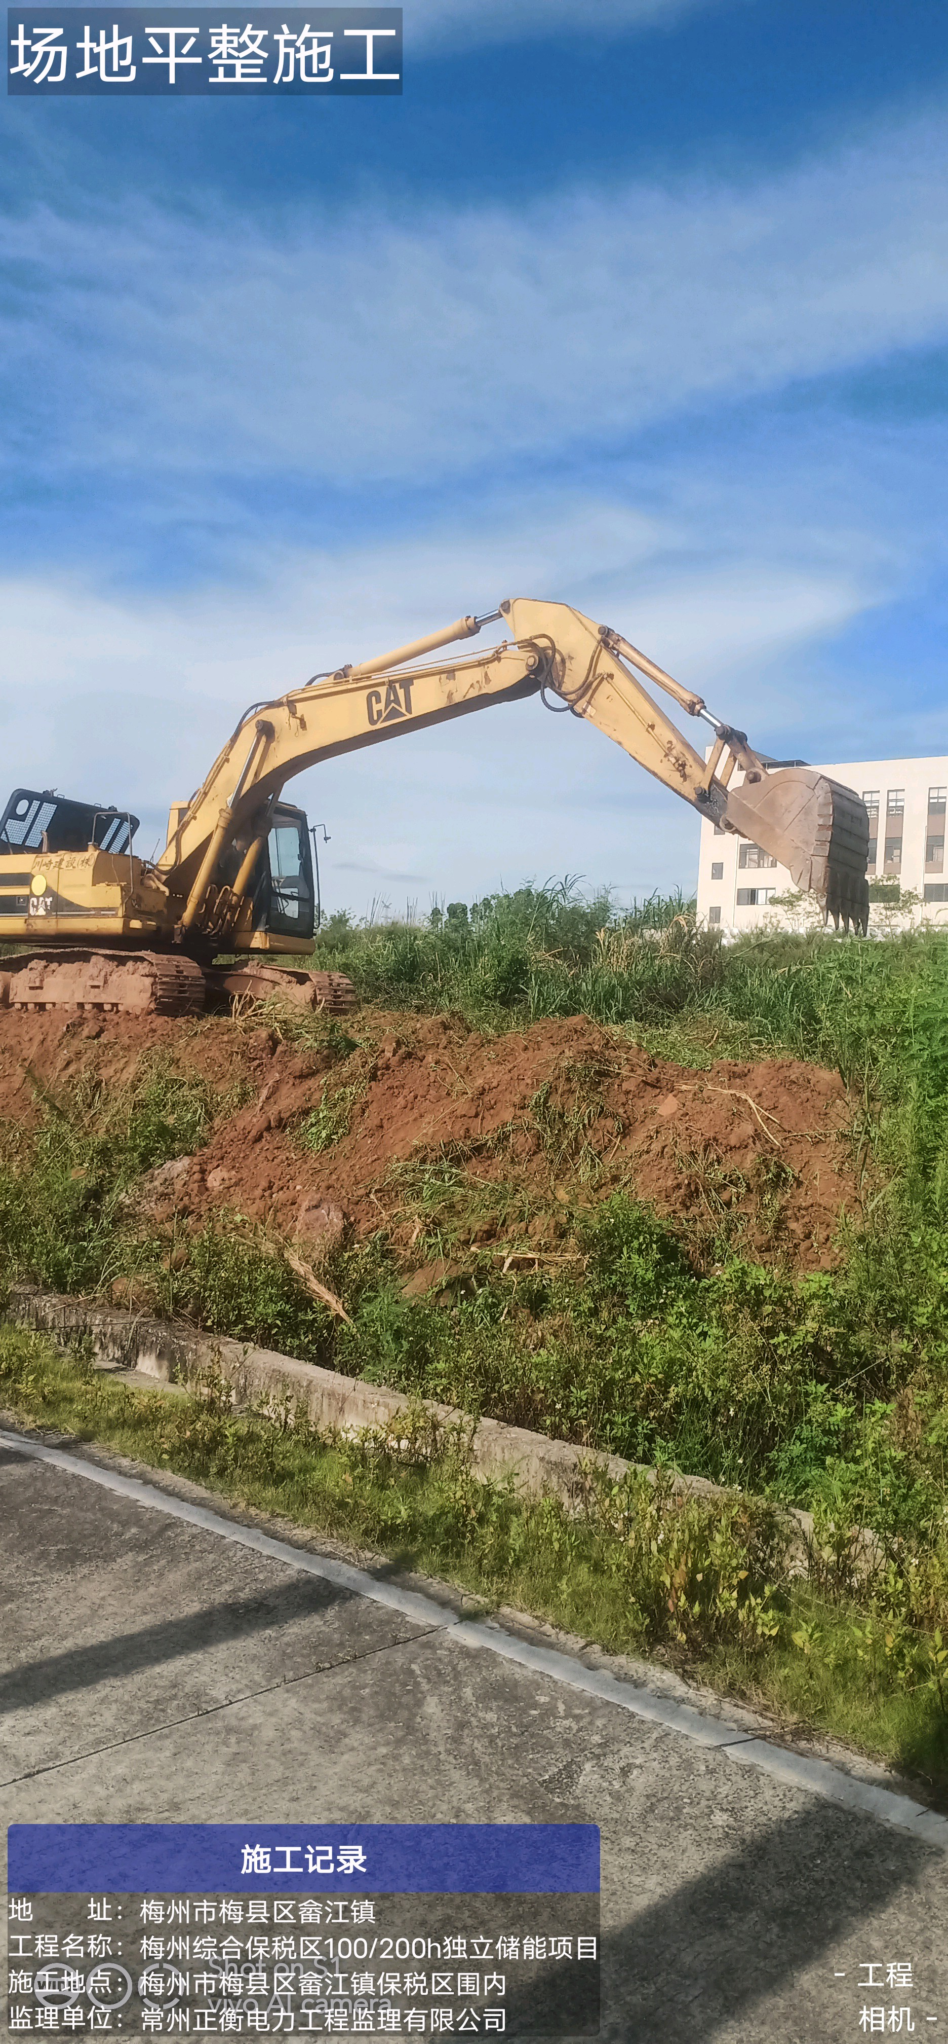 | 